**ГОСУДАРСТВЕННОЕ БЮДЖЕТНОЕ ОБЩЕОБРАЗОВАТЕЛЬНОЕ УЧРЕЖДЕНИЕ «ШКОЛА № 90 ГОРОДСКОГО ОКРУГА ДОНЕЦК»**

**ДОНЕЦКОЙ НАРОДНОЙ РЕСПУБЛИКИ**

|  |  |  |
| --- | --- | --- |
| **РАССМОТРЕНО**  на заседании методического объединения учителей математики, информатики, физики  протокол от 27.03.2025г. № 4  руководитель ШМО ______ О.А. Глюза |  | **УТВЕРЖДАЮ**  Директор ГБОУ  «ШКОЛА № 90 Г.О. ДОНЕЦК»  ____________ Е.В. Слажнева  ___________________ 2025 г. |

**МАТЕРИАЛЫ**

**для проведения промежуточной аттестации**

**по предмету «Вероятность и статистика»**

**в 8 классе**

**в 2024 - 2025 учебном году**

Разработчик:

Булах Е.А.,

учитель математики

ГБОУ «ШКОЛА № 90 Г.О. ДОНЕЦК»

**Донецк, 2025 год**

**Промежуточная аттестация по предмету «Вероятность и статистика» в 8 классе**

**Вариант 1**

**Задание 1. (1 балл)** В таблице указано содержание витаминов (в миллиграммах) в 100 г фруктов. Какое наименьшее количество граммов бананов содержит не менее 0,6 мг витамина B6 и 0,2 мг витамина E?

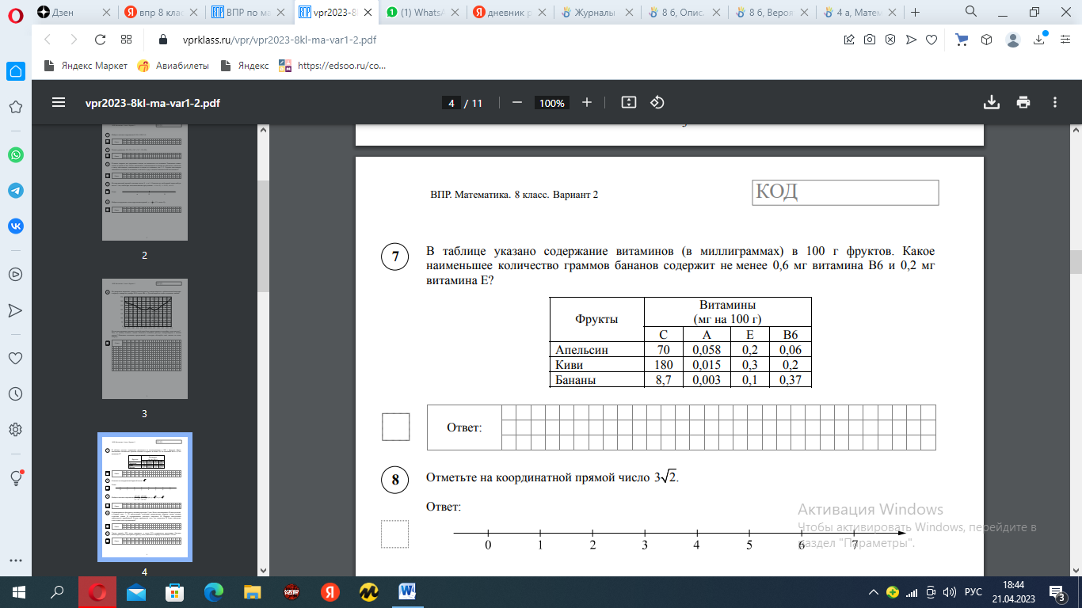

**Задание 2. (1 балл)** Загруженность автомобильных дорог измеряется в баллах по десятибалльной шкале. Для каждого значимого маршрута в городе определяется эталонное время, за которое его можно проехать по свободной дороге, не нарушая правил дорожного движения. Сравнивая время проезда по тем же улицам при текущей дорожной ситуации и эталонное время, компьютер вычисляет загруженность дороги в баллах. Загруженность автомобильных дорог в 1–2 балла означает, что дороги практически свободны, а если загруженность выше 7 баллов, то пользоваться автомобилем нецелесообразно. На графике показана средняя загруженность дорог в Москве в некоторый будний день

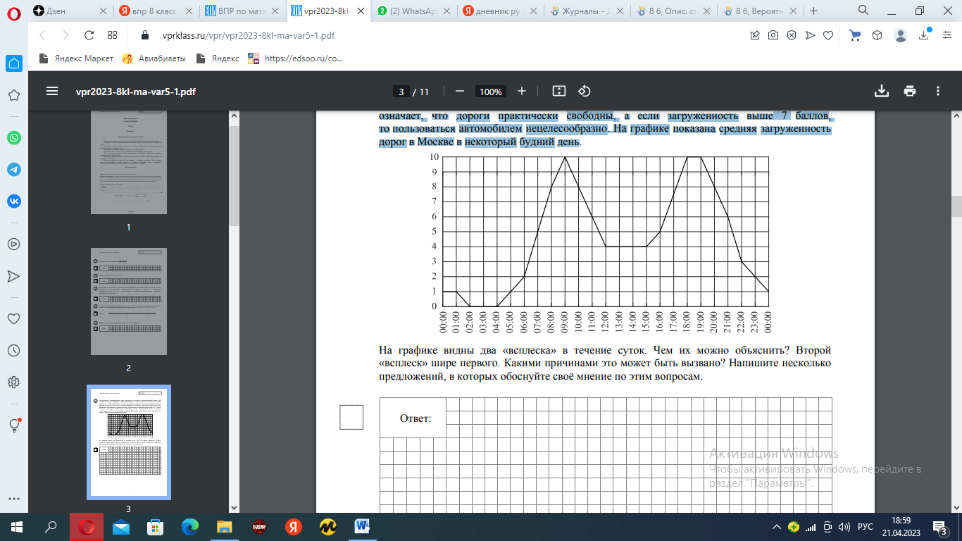

На графике видны два «всплеска» в течение суток. Чем их можно объяснить? Второй «всплеск» шире первого. Какими причинами это может быть вызвано? Напишите несколько предложений, в которых обоснуйте своё мнение по этим вопросам.

**Задание 3. (1 балл).** Найдите среднее арифметическое, медиану, размах и моду ряда чисел: 32, 26, 18, 26, 15, 21, 26;

**Задание 4. (2 балла).** В среднем 12 керамических горшков из 200 после обжига имеют дефекты. Найдите вероятность того, что случайно выбранный после обжига горшок не имеет дефекта.

**Задание 5. (3 балл).** Важным экономическим показателем развития страны является количество произведённой электроэнергии. Электричества производится столько, сколько необходимо промышленности, сельскому хозяйству и населению, поскольку запасать электричество в больших объёмах невозможно. По количеству произведённой электроэнергии и изменениям этого показателя можно судить о состоянии и темпах роста экономики. Годовая выработка электроэнергии — это полный объём произведённой электрической энергии (измеряется в кВт·ч) в течение года. На диаграмме показано производство электроэнергии (в млрд кВт·ч) в России, Индии и Японии за семь лет, начиная с 2006 года. Рассмотрите диаграмму и прочтите фрагмент сопровождающей статьи.

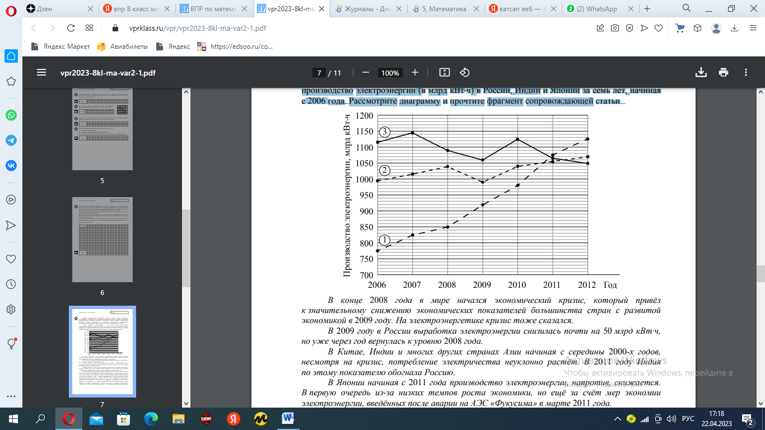

*В конце 2008 года в мире начался экономический кризис, который привёл к значительному снижению экономических показателей большинства стран с развитой экономикой в 2009 году. На электроэнергетике кризис тоже сказался. В 2009 году в России выработка электроэнергии снизилась почти на 50 млрд кВт·ч, но уже через год вернулась к уровню 2008 года. В Китае, Индии и многих других странах Азии начиная с середины 2000-х годов, несмотря на кризис, потребление электричества неуклонно растёт. В 2011 году Индия по этому показателю обогнала Россию. В Японии начиная с 2011 года производство электроэнергии, напротив, снижается. В первую очередь из-за низких темпов роста экономики, но ещё за счёт мер экономии электроэнергии, введённых после аварии на АЭС «Фукусима» в марте 2011 года. В большинстве стран мира производство электроэнергии заметно зависит от цен на топливо и растёт после 2009 года. Однако в Канаде есть свои особенности: это и то, что более половины электроэнергии страны вырабатывается гидроэлектростанциями и мало зависит от цены на нефть, и то, что в сфере энергетики Канада зависит от более экономически развитого соседа — США. В 2006–2008 годах в стране наблюдался явный рост производства электроэнергии: в 2007 году он вырос на 18 млрд кВт·ч по сравнению с 2006 годом, а в 2008 году — 3 млрд кВт·ч по сравнению с предыдущим годом и достиг значения в 632 млрд кВт·ч за год. Однако в 2009–2010 годах из-за мирового кризиса конца 2008 года выработка электроэнергии в Канаде резко упала и составила 610 млрд кВт·ч в 2009 году, и ещё на 6 млрд кВт·ч меньше — в 2010 году. Правда, в последующие годы стране удалось ликвидировать последствия кризиса, и в 2011 году, и 2012 году было произведено одинаковое количество электроэнергии — на 2 млрд кВт·ч больше, чем в докризисном 2008 году.*

1) На основании прочитанного определите номер графика на диаграмме, которому соответствует производство электроэнергии в России.

2) По имеющемуся описанию постройте схематично график годовой выработки электроэнергии в Канаде в 2006–2012 годах.

**Промежуточная аттестация по предмету «Вероятность и статистика» в 8 классе**

**Вариант 2**

**Задание 1. (1 балл)** В таблице указано содержание витаминов (в миллиграммах) в 100 г овощей. Какое наименьшее количество граммов моркови содержит не менее 1 мг витамина Е и 10 мг витамина С?

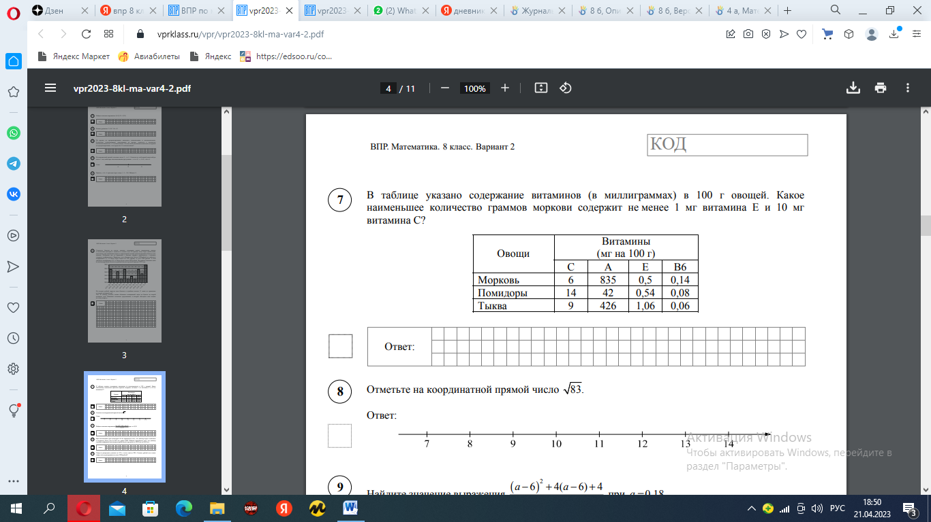

**Задание 2. (1 балл)** На диаграмме жирными точками показан расход электроэнергии в трёхкомнатной квартире в период с января по декабрь 2018 года в кВт ч. Для наглядности точки соединены линией.

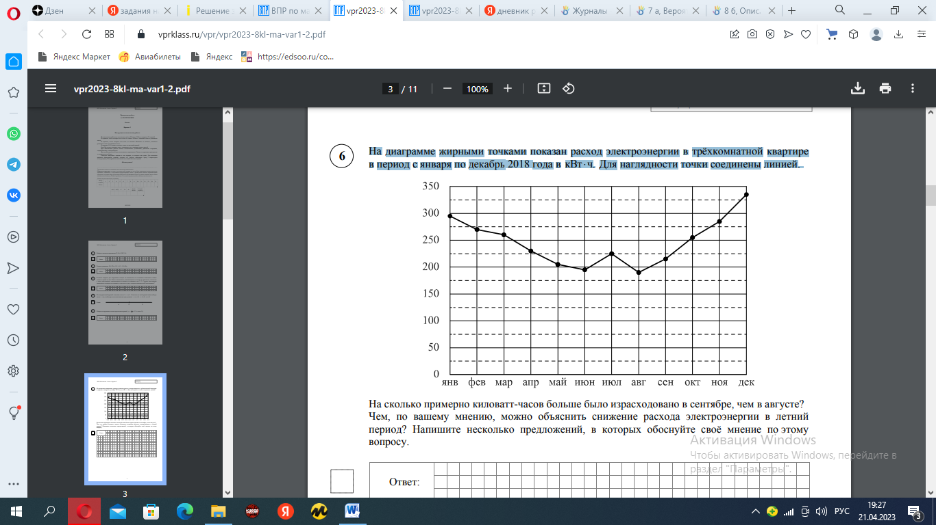

На сколько примерно киловатт-часов больше было израсходовано в сентябре, чем в августе? Чем, по вашему мнению, можно объяснить снижение расхода электроэнергии в летний период? Напишите несколько предложений, в которых обоснуйте своё мнение по этому вопросу.

**Задание 3. (1 балл)** Найдите среднее арифметическое, медиану, размах и моду ряда чисел: 21, 18, 5, 25, 3, 18, 5, 17, 9;

**Задание 4. (2 балла)** В коробке лежат одинаковые на вид шоколадные конфеты: 5 с карамелью, 3 с орехами и 2 без начинки. Коля наугад выбирает одну конфету. Найдите вероятность того, что он выберет конфету без начинки.

**Задание 5. (3 балла)** Рейтинг — основной показатель уровня шахматиста. Шахматные партии бывают трёх видов (по времени): классические, быстрые (рапид) и молниеносная игра (блиц). По каждому виду проводятся турниры и отдельно считается соответствующий рейтинг. Рейтинговая система делит шахматистов на девять классов: высший класс начинается с рейтинга 2600, в низшем классе — игроки с рейтингом 1200 и ниже. Иван Сорокин участвует в шахматных турнирах с 2014 года. На диаграмме точками показаны его рейтинги по классическим шахматам, быстрым шахматам и шахматному блицу. По горизонтали указаны годы, по вертикали — рейтинг. Для наглядности точки соединены линиями. Рассмотрите диаграмму и прочтите фрагмент сопровождающей статьи.

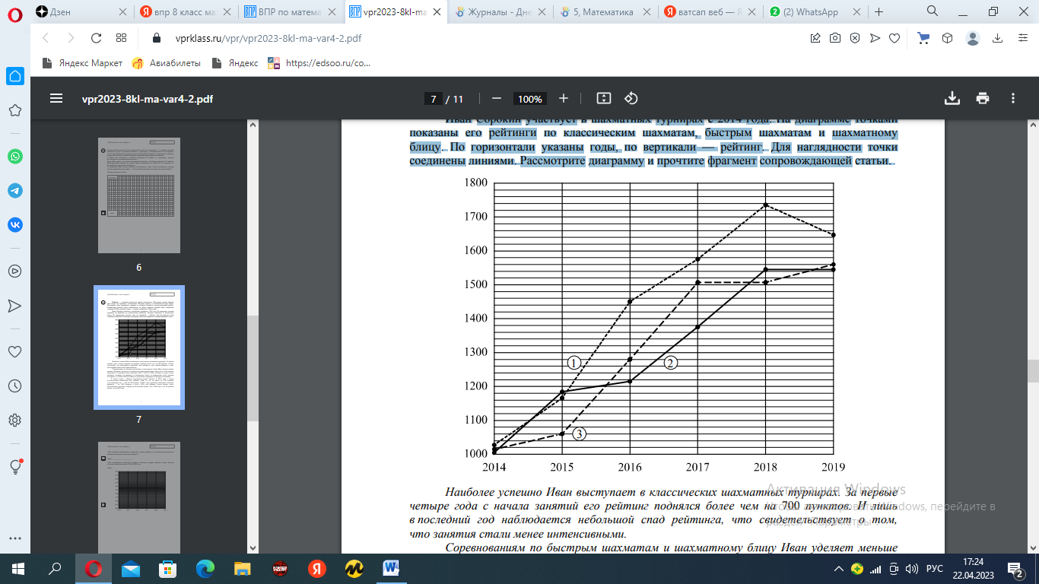

*Наиболее успешно Иван выступает в классических шахматных турнирах. За первые четыре года с начала занятий его рейтинг поднялся более чем на 700 пунктов. И лишь в последний год наблюдается небольшой спад рейтинга, что свидетельствует о том, что занятия стали менее интенсивными. Соревнованиям по быстрым шахматам и шахматному блицу Иван уделяет меньше времени. Вероятно, поэтому его рейтинги по этим дисциплинам ниже, чем по классическим шахматам, и находятся около отметки 1550. С 2017 по 2018 год Иван не играл в блицтурнирах, поэтому его рейтинг по шахматному блицу на протяжении этого времени не менялся. А с 2018 по 2019 год Иван не участвовал в турнирах по быстрым шахматам. В одной секции с Иваном занимается Сергей Костин. В 2014 году у Сергея по классическим шахматам был рейтинг 1060, за год он вырос на 270 пунктов, а за следующий год — ещё на 90 пунктов. В 2017 году произошло небольшое снижение рейтинга — до 1410 пунктов, а вот в 2018 году рейтинг Сергея достиг своего максимального значения, которое на 60 пунктов больше, чем в 2016 году, и на 30 пунктов больше, чем в 2019 году.*

1) На основании прочитанного определите, какому рейтингу (по классическим шахматам, быстрым или блиц) соответствует график

2) По имеющемуся описанию постройте схематично график рейтинга Сергея Костина по классическим шахматам с 2014 по 2019 год.

**Промежуточная аттестация по предмету «Вероятность и статистика» в 8 классе**

**Вариант 3**

**Задание 1.**Рейтинговое агентство проводило опрос среди покупателей «Какой книжный магазин Вам больше нравится?» Столбиковая диаграмма показывает рейтинги семи магазинов (в баллах) по результатам опроса. Сколько магазинов набрало более 60 баллов?

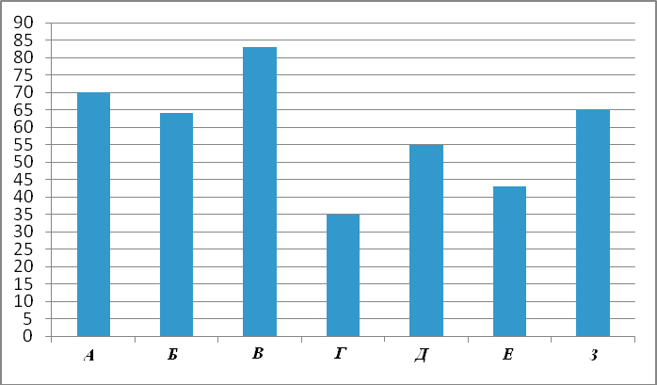

**Задание 2**. **(1 балл)** В таблице указано количество проданной минеральной воды (в тыс. бутылок) в весенние и летние месяцы за два года (по данным компании-производителя).

|  |  |  |
| --- | --- | --- |
|  | 2007 | 2008 |
| Март | 100 | 105 |
| Апрель | 104 | 111 |
| Май | 112 | 110 |
| Июнь | 119 | 126 |
| Июль | 120 | 125 |
| Август | 110 | 120 |

а) Вычислите среднее арифметическое данных за все летние месяцы.

б) Вычислите среднее арифметическое данных за все весенние месяцы.

**Задание 3**. **(1 балл)** В городе планируется построить метрополитен, в котором три линии – Южная, Западная и Кольцевая. Художнику поручено нарисовать схему будущего метрополитена, причем каждая линия должна иметь свой цвет.

Художник использует три цвета: красный, синий и зеленый.

Сколько существует возможных вариантов распределения цветов?

**Задание 4**. **(2 балла)** На чемпионате по художественной гимнастике выступает 18 гимнасток, среди них 3 гимнастки из России, 2 гимнастки из Китая. Порядок выступления определяется жеребьевкой. Найдите вероятность того,

что: первой будет выступать гимнастка из России;

**Задание 5**. **(3 балла)** 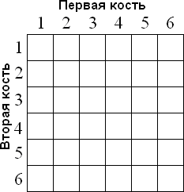Иван и Петр играют в кости. Каждый бросает кость два раза. Выигрывает тот, у кого выпавшая сумма очков больше. Если суммы очков

равны, игра оканчивается вничью.

Первым бросал кости Иван, и у него выпало 5 очков и 3 очка. Теперь бросает кости Петр.

а) В таблице элементарных событий укажите (штриховкой) элементарные события, благоприятствующие событию «Петр выиграет»

б) Найдите вероятность события «Петр выиграет».

**Промежуточная аттестация по предмету «Вероятность и статистика» в 8 классе**

**Вариант 4**

**Задание 1**. **(1 балл)** Рейтинговое агентство проводило опрос среди телезрителей «Какой телеканал Вам больше нравится?» На диаграмме показаны рейтинги семи телевизионных каналов (в баллах) по результатам опроса. Какой канал получил наименьшее число голосов по результатам опроса

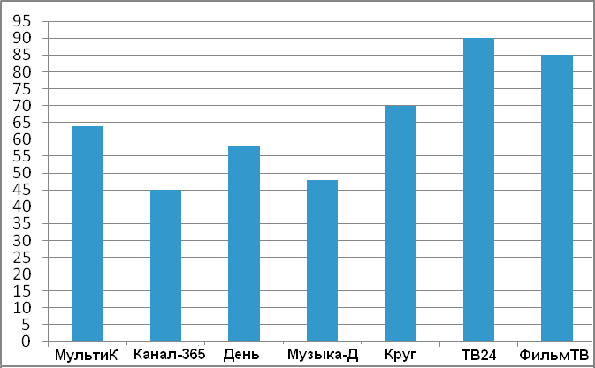

**Задание 2**. **(1 балл)** В таблице указано количество проданных порций мороженого (в тыс. штук) в летние и

|  |  |  |
| --- | --- | --- |
|  | 2007 | 2008 |
| Июнь | 815 | 843 |
| Июль | 817 | 915 |
| Август | 507 | 543 |
| Сентябрь | 411 | 500 |
| Октябрь | 225 | 450 |
| Ноябрь | 211 | 411 |

осенние месяцы за два года (по данным компании- производителя).

а) Вычислите среднее арифметическое данных за все летние месяцы.

б) Вычислите среднее арифметическое данных за все осенние месяцы.

**Задание 3**. **(1 балл)** В городе три района – Заречный, Фабричный и Центральный. Художнику поручено нарисовать план города, причем каждый из районов должен быть выделен своим цветом. Художник решил использовать три цвета: розовый, голубой и желтый.

Сколько существует возможных вариантов распределения цветов?

**Задание 4**. **(2 балла)** На чемпионате по прыжкам в воду выступает 20 спортсменов, среди них 5 прыгунов из России и 3 прыгуна из США. Порядок выступления определяется жеребьевкой. Найдите вероятность того, что: первым будет прыгать спортсмен из США;

**Задание 5**. **(3 балла)** Татьяна и Виктория играют в кости. Каждая бросает кость дважды. Выигрывает та, у кого выпавшая сумма очков больше. Если суммы очков равны, игра оканчивается вничью.

Первой бросала кости Виктория, и у нее выпало 2 очка и 4 очка. Теперь бросает кости Татьяна.

а) В таблице элементарных событий укажите (штриховкой) элементарные события, благоприятствующие событию «Виктория выиграет»

б) Найдите вероятность события «Виктория выиграет».

**Критерии оценивания**

|  |  |
| --- | --- |
| Количество баллов | Оценка |
| 0-1 балла | 1 |
| 2 - 3 балла | 2 |
| 4 - 5 баллов | 3 |
| 6 - 7 баллов | 4 |
| 8 баллов | 5 |